347. Какой минимальной скоростью Vmin должен обладать протон, чтобы он мог достигнуть поверхности заряженного до потенциала φ₀ = 400 В металлического шара.

φ₀ = 400 В | 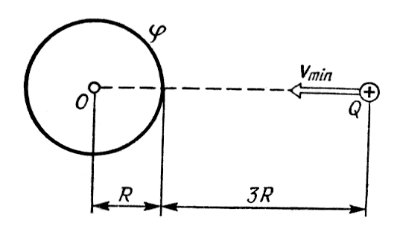  Потенциал, который создает заряженная сфера радиусом R, на расстоянии x от ее поверхности равен 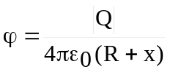. На поверхности потенциал равен 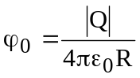, откуда заряд сферы равен 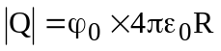. Поэтому 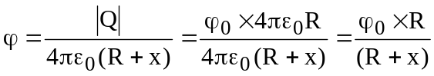.  Потенциальная энергия протона тогда равна 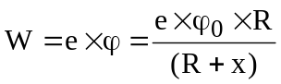.  Воспользуемся законом сохранения энергии: Ek1+W1=Ek2+W2, где 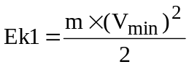 – начальная кинетическая энергия протона на бесконечности, 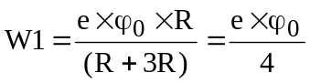 - начальная потенциальная энергия протона, Ek2=0 – конечная кинетическая энергия протона на расстоянии R от сферы (он остановился и его скорость равна 0), 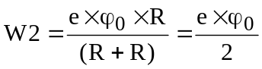- конечная потенциальная энергия протона на расстоянии R.  Поэтому 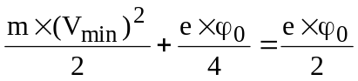. Откуда скорость равна 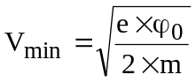. Подставляем числа.  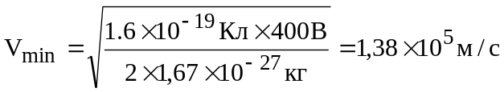.
Vmin = ?

